Лабораторная работа №6
- Тема
Горячие клавиши Visual Studio.

- Задание
Познакомиться с горячими клавишами в Visual Studio, научиться изменять комбинации клавиш и создавать новые, импортировать и экспортировать комбинации клавиш.
Написать отчет: титульный лист, тема работы, задание, теоретические материалы, скриншоты создания, изменения, экспорта и импорта комбинаций клавиш, выводы.

- Теоретические материалы
Горячими называются клавиши, комбинации которых помагают выполнять определенные действия практически моментально (копирование, вставка, выделение и др.). Собственно, поэтому они и называются горячими. В большинстве программ есть свои горячие клавиши, которые касаются только их работы и функционируют только в них (когда их окно активно). Сочетание клавиш как правило, частично дублируют интерфейс меню или кнопок.
Использование сочетаний клавиш значительно ускоряет работу и увеличивает количество возможных действий, выполняемых с помощью клавиатуры.
Можно определить сочетания клавиш для команд Visual Studio, настроить эти сочетания клавиш и экспортировать их для других пользователей. Многие сочетания клавиш всегда вызывают одни и те же команды, в то время как поведение других сочетаний клавиш может быть различным в зависимости от следующих условий:
- параметры среды по умолчанию, которые были выбраны при первом запуске Visual Studio (например, "Обычные параметры среды разработки" или "Visual C#");
- настраивались ли сочетания клавиш пользователем.

Полезные и часто употребляемые комбинации клавиш
Поиск
Поиск можно использовать для рефакторинга или для ознакомления с кодом. Основные команды:
Ctrl + F - открывается стандартное окно поиска, если в буфер недавно было скопировано текст, то он автоматически подставиться.
Ctrl + F3 - поиск «активного» текста вниз.
Ctrl + Shift + F3 - поиск «активного» текста вверх.

Комментирование
Есть несколько комбинаций клавиш, для создания комментирования:
Ctrl + E, C - закомментировать выбранные линии в коде.
Ctrl + E, U - удалить комментарии в выбранных линиях кода.
Если перед именем метода набрать / / / - автоматически будут добавлены комментарии, которые затем можно использовать для создания документации.

Навигация по коду
F12 - перейти к определению / объявление класса / метода / свойства.
Ctrl + G - перейти на определенный номер строки в коде. Иногда достаточно удобно, особенно при получении описания необработанного исключения, а там указано, как правило, номер строки.
Ctrl + M - комбинация, заменяет ±, сворачивая и разворачивая блоки кода.
Ctr + М, О - комбинация аналогична предыдущей, только сворачивает все блоки.

Форматирования и редактирования
Кроме стандартных комбинаций Ctrl + C и Ctrl + V, Visual Studio обладает еще рядом удобных комбинаций:
Tab / Shift + Tab - увеличить / уменьшить отступ.
Ctrl + Del / Ctrl + Backspace - удаление слова справа / слева от курсора.
Ctrl + B, T - поставить / снять закладку.
Ctrl + B, Ctrl + C - удалить все закладки.
Ctrl + В, N - перейти к следующей закладке.
Ctrl + B, P - перейти к предыдущей закладки.

Составление и отладка
Ctrl + Shift + B / F6 - собрать решения.
Ctrl + D, Ctrl + E - список исключений при отладке.
Ctrl + F5 / F5 - запустить программу с возможностью настройки. Или продолжить выполнение программы, после точки останова.
F9 - поставить / убрать точку останова.
Ctrl + Shift + F9 - удалить все точки останова.

Определение комбинаций клавиш, предназначенных команде.
В меню Сервис выбрать пункт Параметры. Открыть узел Среда и выбрать Клавиатура. В поле Показать команды ввести имя команды без пробелов.
В списке выбрать нужную команду.
Если для команды уже существует комбинация клавиш, эта информация появится в списке Клавиши для выбранной команды.
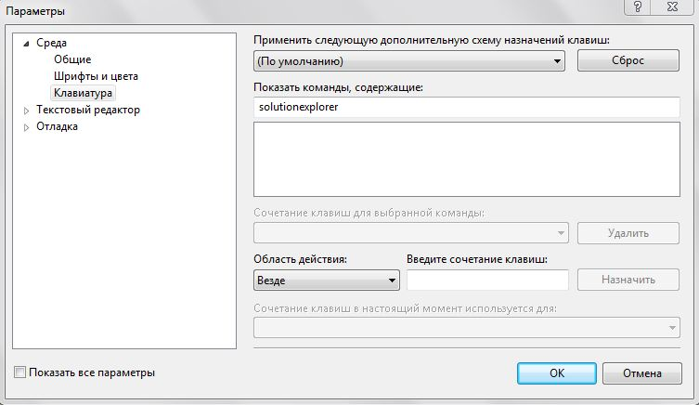
Создание новой комбинации клавиш:
a) В меню Сервис нужно выбрать пункт Параметры.
b) Открыть узел Среда и выбрать Клавиатура.
c) В поле Показать команды ввести имя команды без пробелов.
d) В списке выбрать нужную команду.
e) В списке область действия выбрать функциональную область, в которой будет использоваться данная комбинация.
f) Ввести на клавиатуре комбинацию, которая будет использоваться для вызова команды (в комбинацию могут входить клавиши SHIFT, ALT или CTRL, а также буквы и цифры).
g) Нажать кнопку Назначить.
Есть клавиши, которые нельзя назначать командам в области Глобальная. Среди них:
ESC, PRINT SCRN / SYS RQ, SCROLL LOCK, PAUSE / BREAK, TAB, CAPS LOCK, INSERT, HOME, END, PAGE UP, PAGE DOWN, клавиши с эмблемой Windows, клавиши запуска приложений, клавиши со стрелками, NUM LOCK, DEL, CTRL + ALT + DELETE.
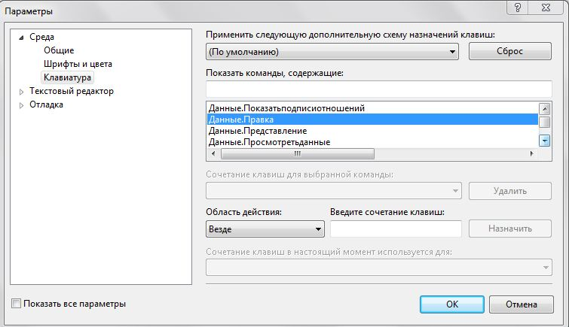

Импорт и экспорт комбинаций клавиш.
Для обмена комбинациями клавиш с другими пользователями можно экспортировать комбинации клавиш в файл, чтобы другие могли его импортировать.
Для экспорта комбинации клавиш:
a) В меню Сервис выбрать команду Импорт и экспорт параметров.
b) Нажать Экспортировать выбранные параметры среды и кнопку Далее.
c) В окне Выберите параметры для экспорта снять все флажки со всех категорий, выбранные по умолчанию.
d) Открыть узел Параметры узел Среда.
e) Выбрать Клавиатура и нажать Далее.
f) Ввести имя файла и нажать Готово.
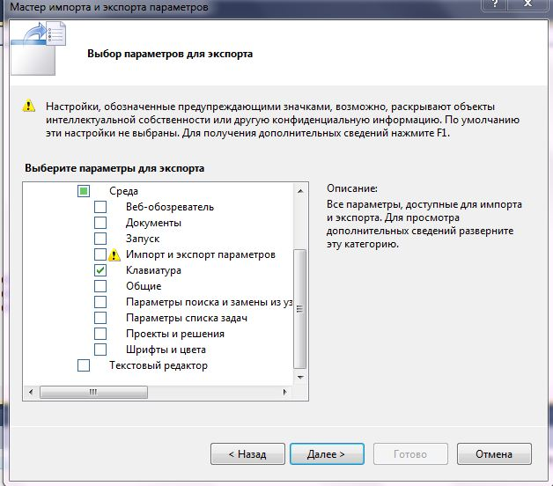
Для импорта комбинации клавиш:
a) В меню Сервис выбрать команду Импорт и экспорт параметров.
b) Нажать Импортировать выбранные параметры среды и кнопку Далее. Нажать Импортировать новые параметры, заменив текущие и нажать Далее.
c) В окне Мои параметры выбрать в списке файл.
d) На странице Какие файлы импортировать снять флажки со всех категорий.
e) Открыть узел Параметры узел Среда.
f) Выбрать Клавиатура и нажать Готово.
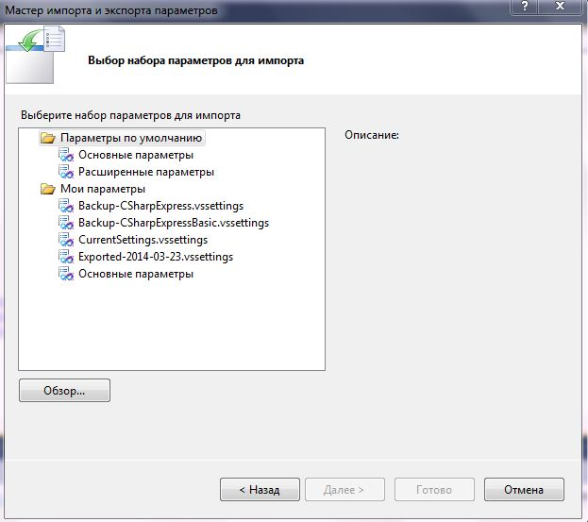
- Источники
https://msdn.microsoft.com/ru-ru/library/5zwses53.aspx
http://www.olegaxenow.com/2010/10/visual-studio-2010-snippety-zaglushki-i.html
http://habrahabr.ru/post/73835/
https://msdn.microsoft.com/ru-ru/library/da5kh0wa.aspx

